附件

2025年湖南省中小学（幼儿园）教师在线集体

备课大赛获奖团队主讲人证明材料获取操作说明

- 团队成员信息
- 在电脑端的浏览器中输入网址：https://bkds.hneav.com/2025/06/contestTopic，打开2025年湖南省中小学（幼儿园）教师在线集体备课大赛活动页面。
- 在活动页面中，点击相应入口。进入省级决赛的团队，可以点击“省级决赛入口”。

进入市州初赛的团队，可以点击对应的“市州初赛入口”。
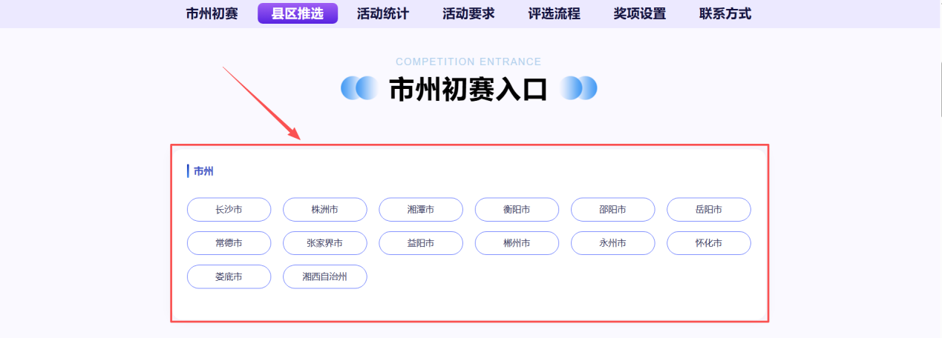
- 在打开的页面中，点击“参赛教师登录”。
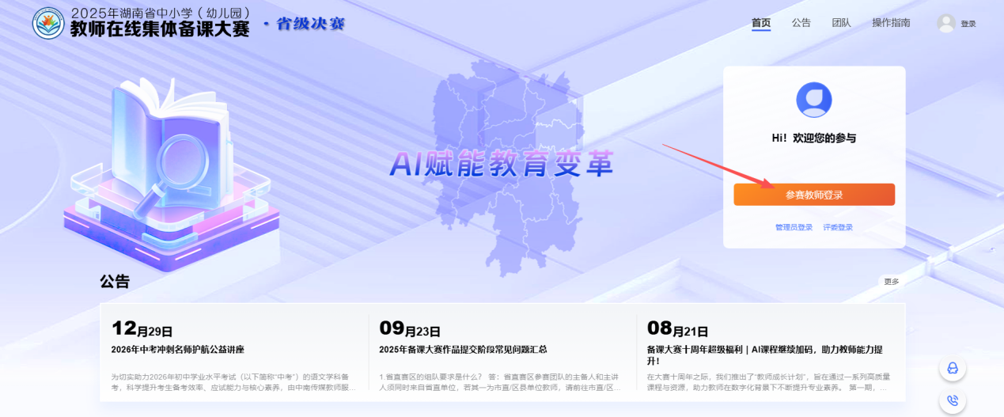
- 使用湖南智慧教育教师研修平台账号进行登录。
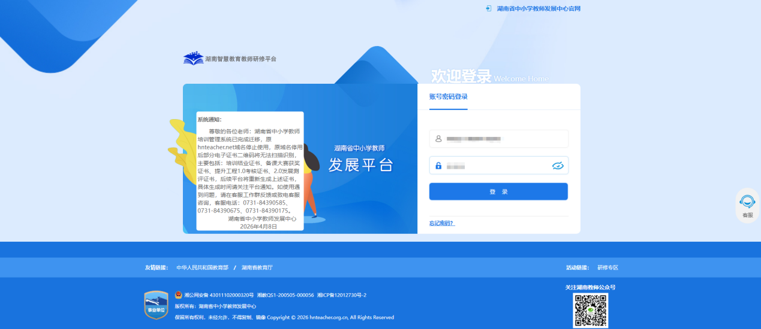
- 登录后，将自动返回到活动页面，在页面中点击“进入团队首页”即可。
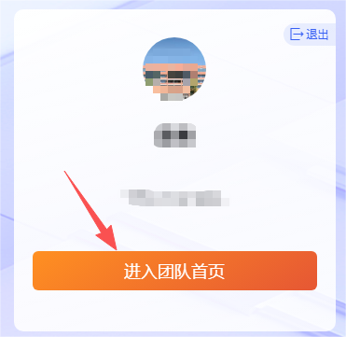
6.在团队首页成员信息区域，可以查看到团队的所有成员，若是主备人、主讲人，将显示相应标签。
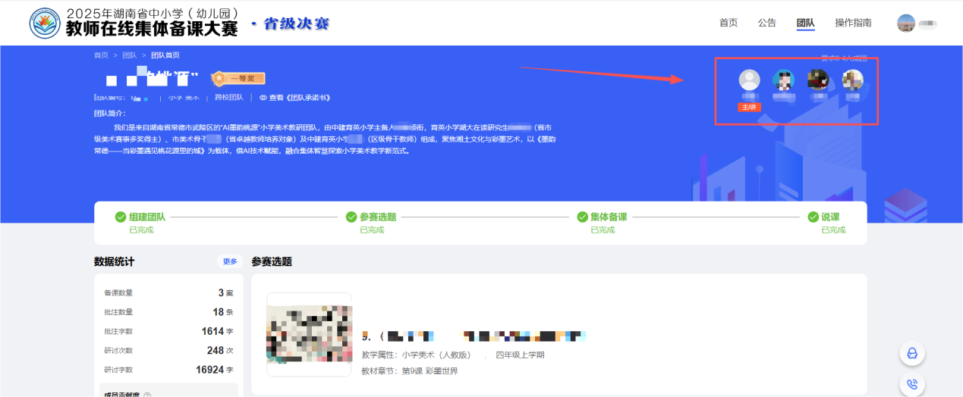
- 说课视频页面信息
在团队首页，滑动到页面底部，可以看到提交的说课视频、主讲人等信息。
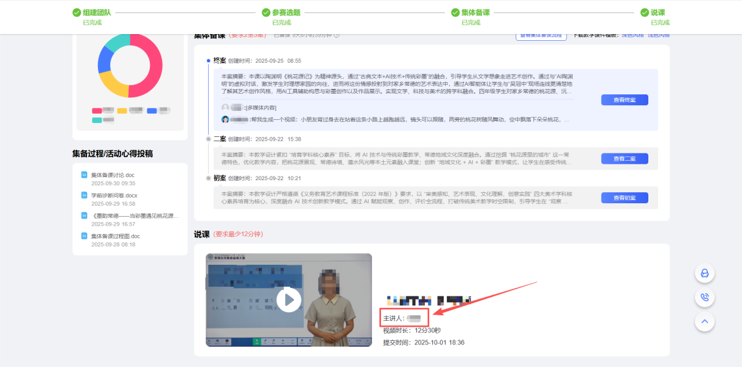
- 团队承诺书信息
在团队首页，点击“查看《团队承诺书》”即可。
